浙江省科技企业孵化器协会文件

浙孵协字〔2018〕17号

关于举办浙江省科技企业孵化器
从业人员中级培训班（第四期）的通知

各有关单位：
孵化器行业已进入快速发展的新阶段，鉴于各孵化器对中、高级管理人员的迫切需求，同时也为了能够有效促进孵化器行业进一步健康快速的发展，根据科技部火炬中心《关于进一步加强创业孵化人才队伍培训工作的通知》（国科火字〔2017〕64 号）的整体部署和相关要求，浙江省科技企业孵化器协会将举办“浙江省科技企业孵化器从业人员中级培训班（第四期)”。
现将相关事项通知如下：
一、培训目的
通过培训交流和研讨，进一步提高孵化器（众创空间）中高层管理人员的整体素质，从而提升科技企业孵化器（众创空间）的运营和服务功能，增强服务战略性新兴产业和科技企业的能力。
二、培训对象
各科技企业孵化器（众创空间）、加速器以及科技主管部门等相关单位的中高层管理人员。
三、培训方式
培训将由具有深厚理论基础和丰富实战经验的专家，采用专题讲座、主题研讨、头脑风暴和现场实地考察等方式进行讲学和交流，充分提升参训人员对行业最新发展趋势、核心管理运营能力的全面了解。同时，通过学员之间的经验分享和互动交流，共同助力孵化器行业发展的模式创新和良性健康发展。
课程结束后，培训学员必须在1个月内提交相关论文，该论文将作为本次培训的考核内容。论文由科技部火炬中心组织评定，合格后由指定的国家级行业协会颁发“创业孵化从业人员中级培训结业证书”，结业学员信息由科技部火炬中心统一备案并建档。
四、培训时间和地点
（一）培训时间
本期中级培训班定于2018年7月10日（周二）至7月14日（周六）举办，课程安排详见附件1。
（二）培训地点
浙江赞成宾馆
（浙江省杭州市上城区佑圣观路74-6号）
五、培训费用
培训费用5500元，包括授课费、教材费、考察费、餐费等。住宿费及交通费自理。
六、报名方式
本次培训采取网络报名的方式。
请报名人员登录浙江省科技企业孵化器协会官网的培训报名主界面，请务必认真填写所有信息，填写完毕后点击“报名”提交。培训正式开始前，我们会以电话或短信等方式与您联系确认报名情况。
报名链接：
http://www.zjfhq.com/portal/training/visitor/add/14
本次培训班培训人数初定50人，满额即止，欢迎全国各地孵化器、众创空间同仁报名参加培训，报名截止时间为2018年7月4日。
七、注意事项
1、住宿说明
住宿可选择单间和标间。选择标间且无特别说明者，协会将随机学员安排合住。
建议统一入住浙江赞成宾馆，房间由会务组统一预订，单间和标间均为400元/天（含早）。
住宿费用自理，如选择标间则只需支付一半房费，住宿发票请在酒店前台开具。
2、报到说明
（1）需要住宿的学员：
如7月9日（周一）入住酒店，请于当天下午2点后前往“浙江赞成宾馆主楼1楼大厅”报到并办理入住（如提前到达，请直接到前台办理入住，说明前来参加培训即可）；
如7月10日（周二）入住，则请于当天直接前往上课地点“浙江赞成宾馆国际楼12楼会议室”门口报到，住宿可于课间前去办理。
（2）不需要住宿的学员：
请于7月10日（周二）上午9点前直接前往上课地点“浙江赞成宾馆国际楼12楼会议室”门口报到。
八、缴费说明
请通过银行转账汇款（不支持刷卡以及现金支付）
账户名：浙江省科技企业孵化器协会
开户行：中国建设银行杭州高新支行（建行高新支行）
账 号：33001616735053011477
发票开具：协会将在财务对账后，在培训期间下发培训费发票供各单位核销。
九、联系方式：
浙江省科技企业孵化器协会
联系人： 史鸿彬 0571-88217770 / 15557110227
联系地址：浙江省杭州市文三路199号创业大厦702
附件：
1、课程安排表
2、交通指南

浙江省科技企业孵化器协会
2018年6月13日

浙江省科技企业孵化器协会秘书处 2018年6月13日印发
附件1 课程安排表
日期 | 时间 | 课程
7月10日  （周二） | 09:00-11:30 | 孵化器的价值创造与国际化探索
7月10日  （周二） | 11:30-12:00 | 合影+两寸照拍摄
7月10日  （周二） | 14:00-17:00 | 团队建设课程
7月11日  （周三） | 09:00-12:00 | 头脑风暴
7月11日  （周三） | 14:00-17:00 | 孵化器与众创空间的专业化建设
7月12日  （周四） | 09:00-12:00 | 移动课堂（滨江海创基地）
7月12日  （周四） | 14:00-17:00 | 参观考察海康威视、新华三
7月13日  （周五） | 09:00-12:00 | 传统孵化器与众创空间的差异与融合
7月13日  （周五） | 14:00-17:00 | 孵化器新三板之路（研讨）
7月14日  （周六） | 09:00-12:00 | 创新创业新升级
（具体课程安排以报到当天资料为准）

附件2 交通指南
【地点】
浙江赞成宾馆
（浙江省杭州市上城区佑圣观路74-6号）
【乘车路线】：
1、杭州东站—浙江赞成宾馆
- 公共交通：乘坐地铁1号线至“城站”，从D口出，步行约670米（耗时36分钟左右）；
- 打车：耗时30分钟左右。
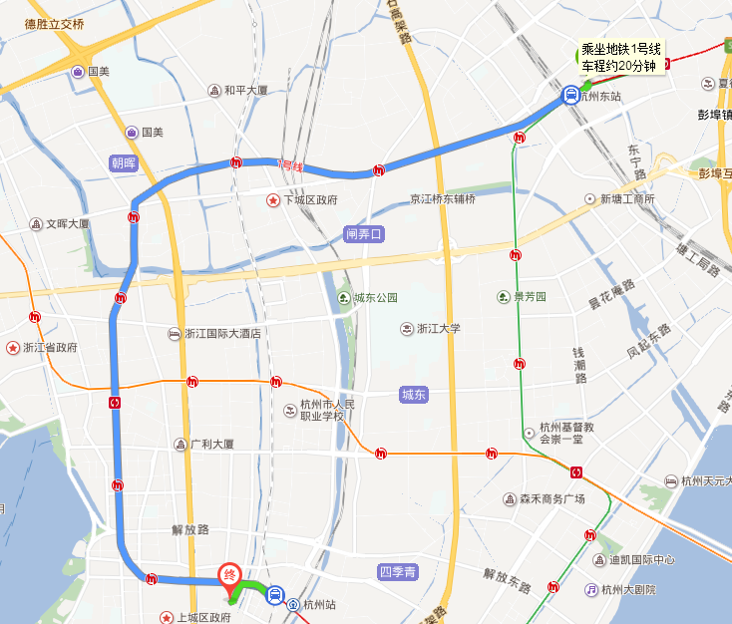

2、杭州站（城站火车站）—浙江赞成宾馆
- 步行： 约670米（耗时10分钟左右）
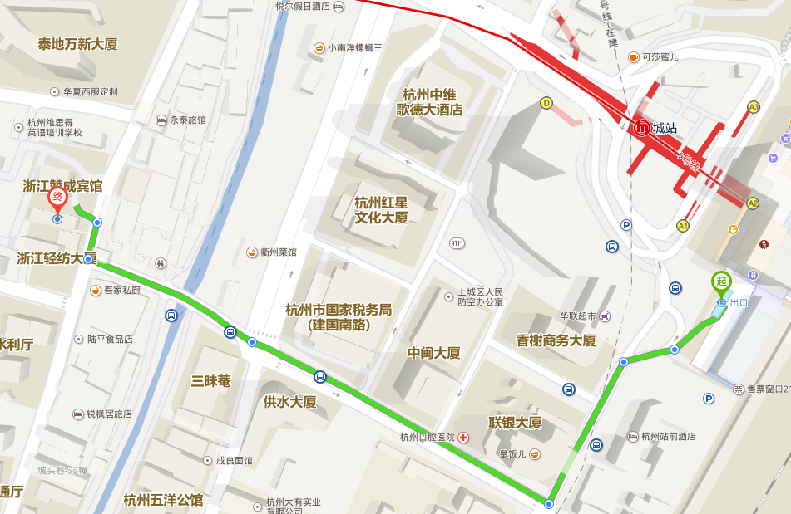

3、杭州萧山国际机场—浙江赞成宾馆
- 公共交通：乘坐“机场大巴滨江线”至“地铁江陵路站（机场大巴）站”下车，步行200米至地铁1号线“江陵路站”，乘坐地铁1号线至“城站”，从D口出，步行约670米（耗时1小时30分钟左右）；
- 打车：耗时40分钟左右
